**SOC-5C1-TP : La maison de Monsieur Martin**

***l’histoire de la maison de M. Martin***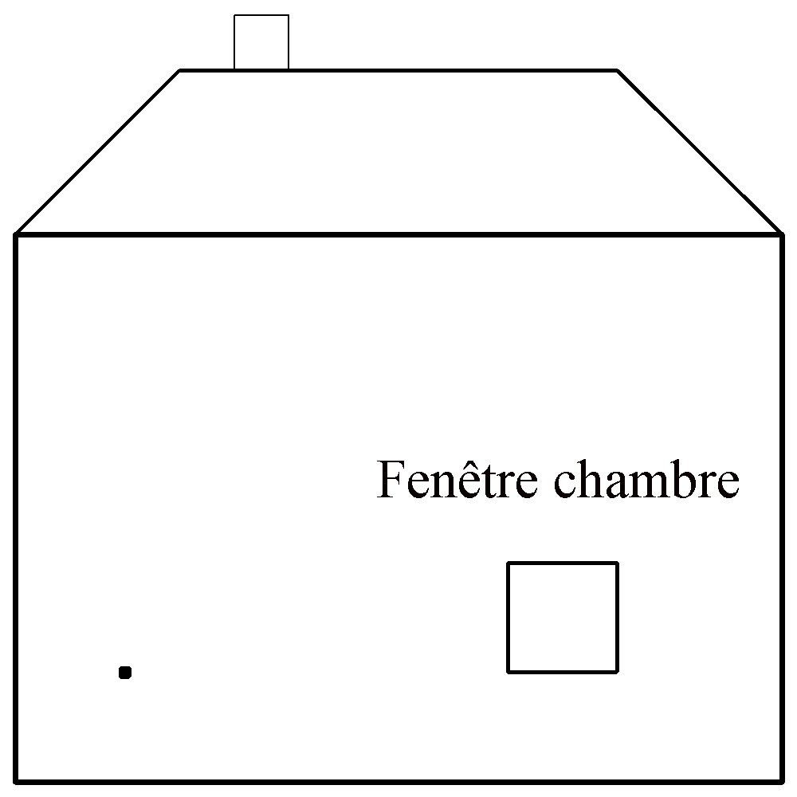



Monsieur Martin a acheté un terrain pour y faire construire sa maison.

Sur son terrain carré, il y a un très gros et très haut sapin dont les branches tombent jusqu’au sol et ne laissent pas passer la lumière.

Le terrain est bordé par un mur, les trois autres côtés ne possèdent ni mur, ni clôture.

Juste au coin de son terrain, il y a un réverbère qui s’allume la nuit.

Monsieur Martin a déjà fait le plan de sa maison, mais ne sait pas encore comment il va la placer sur son terrain pour satisfaire **ses souhaits** suivants:

* ne pas mettre de volet à sa fenêtre de chambre
* ne pas être dérangé par la lumière du réverbère la nuit.
* voir les oiseaux qui nichent sur son sapin.

Vous êtes architectes et M. Martin fait appelle à vous pour trouver une solution.

**Pour cela vous devrez lui rendre compte des recherches que vous aurez effectuées avec l’aide de l’intelligence artificielle (IA) utilisée depuis peu dans votre cabinet d’architecte .**

**Attention**, la loi impose une distance d'au moins 1,90 mètre entre le mur d’une maison comportant une ouverture et la limite du terrain

Les documents envoyés à M. Martin devront contenir:

1- Les captures d’écran contenant votre discussion avec l’intelligence artificielle (IA) qui sera limitée à 5 échanges.

2- Le plan contenant:

- le tracé du contour de la maison, en indiquant l’emplacement de la fenêtre.

- Les parties éclairées du terrain par le réverbère et celles qui ne le sont pas.

3- Une explication rédigée de votre proposition.

| **Matériel:**   * Plan du terrain * Maison * Sapin * Source lumineuse | <https://www.perplexity.ai/> |
| --- | --- |

|  |  |
| --- | --- |
|  |  |

***Pour aller plus loin :***

M Martin souhaite aussi voir le lever du Soleil.